Київський національний
університет будівництва
і архітектури

Кафедра інформаційних технологій в архітектурі

П Р О Т О К О Л

03.09.2020 № 1
Методичний семінар

Голова – Товбич В.В.
Секретар – Літошенко Г.В.

Присутні: співробітники кафедри – на обліку 27 осіб, присутніх – 24 осіб (список додається).

Порядок денний:
- Про відповідність програм з дисциплін кафедри інформаційних технологій в архітектурі вимогам .
Доповідачі: викладачі кафедри інформаційних технологій в архітектурі.
- Про методичні аспекти підготовки до дистанційної роботи викладачів та допоміжного персоналу кафедри інформаційних технологій в архітектурі.
Доповідач – завідувач кафедри проф.Товбич В.В.

1.СЛУХАЛИ: викладачів кафедри інформаційних технологій в архітектурі: доцента Літошенко Г.В., доцента Семикіну О.В., доцента Ковальчук К.К., доцента Лещенко Н.О., про приведення програм з дисциплін кафедри інформаційних технологій в архітектурі у відповідність до вимог. Надано зразки робочих програм. Відзначено необхідність перевірки відповідності розподілу завдань в програмах до годин в навчальному плані. Доповідачами внесено пропозицію щодо міжкафедрального узгодження зразків оформлення робіт з дисциплін, які ведуться різними кафедрами за подібними програмами
ВИРІШИЛИ: Доручити викладачам кафедри перевірити навчальні робочі програми на відповідність вимогам.
2.СЛУХАЛИ: завідувача кафедри інформаційних технологій в архітектурі, професора Товбича В.В. про підготовку до дистанційної роботи викладачів та допоміжного персоналу кафедри інформаційних технологій в архітектурі. Відповідно до Рекомендацій, дистанційна комунікація учасників освітнього процесу може здійснюватися через засоби комунікації, вбудовані до системи управління навчанням (LMS), електронну пошту, месенджери (Viber, Telegram та ін.), відеоконференції (MS Teams, ZOOM, Google Meet, Skype та ін.), форуми, чати тощо. У КНУБА пріоритетним засобом комунікації виступає платформа MS Teams. Окремо відзначено необхідність удосконалення методики проведення дистанційних занять, зокрема, необхідність розробки додаткових навчальних матеріалів - відеоуроків, текстових та ілюстративних методичних матеріалів, що необхідні в умовах збільшення долі самостійної роботи студентів при дистанційній формі навчання.
ВИРІШИЛИ: Доручити викладачам кафедри підготуватися до переходу на дистанційну форму роботи, проконтролювати наявність і актуальність поштових адрес корпоративної пошти, підключення до освітніх ресурсів КНУБА.

Голова
Завідувач кафедри
інформаційних технологій в архітектурі,
д.арх., професор В.В.Товбич

Секретар
Вчений секретар кафедри
інформаційних технологій в архітектурі,
к.арх., доцент Г.В.Літошенко

Список присутніх:
Зав.каф.проф. Товбич В. В., доц. Антоненко Н.В., ас. Ватрич І. Д., доц. Іванова Л. С., доц. Ковальчук К.К., доц. Козакова О.М., доц. Кузьміна Г. В., доц. Левченко О. В., доц. Лещенко Н. А., доц. Літошенко Г.В., доц. Михайленко А. В., доц. Михальченко С.В., проф. Сазонов К.О., доц. Семикіна О. В., доц. Стецюк І. І., доц. Суліменко Г.Г., ас. Хоменко В.В., ст. викл. Чала О.А., ст.викл. Черненко А.Д., проф. Яблонська Г. Д., пров.інж. Корнійчук О.С., інж. Черевата Н.Л., інж. Ватрич Т.Д.

Київський національний
університет будівництва
і архітектури

Кафедра інформаційних технологій в архітектурі

П Р О Т О К О Л

15.10.2020 № 2
Методичний семінар

Голова – Товбич В.В.
Секретар – Літошенко Г.В.

Присутні: співробітники кафедри – на обліку 27 осіб, присутніх – 27 осіб (список додається).

Порядок денний:
- Про дистанційну роботу викладачів та допоміжного персоналу кафедри інформаційних технологій в архітектурі.
Доповідач – завідувач кафедри проф.Товбич В.В.

1. СЛУХАЛИ: Завідувача кафедри інформаційних технологій в архітектурі професора Товбича В.В. про дистанційну роботу викладачів та допоміжного персоналу кафедри інформаційних технологій в архітектурі.
Доцента Левченко О.В. про застосування можливостей платформи MS Teams в освітньому процесі, зокрема, про застосування можливостей призначення завдань та контролю за їх виконанням, а також про проведення онлайн-тестувань студентів в тих випадках, коли це відповідає особливостям дисципліни.
Доцента Літошенко Г.В. про особливості створення і монтажу навчальних відеоматеріалів з дисциплін кафедри. Було проведено обговорення шляхів удосконалення методики запису і використання відеоуроків, а також можливостей застосування сторонніх матеріалів при викладанні дисциплін кафедри.
Доцента Лещенко Н.А. про особливості дистанційної роботи з аспірантами і контролю за виконанням ними індивідуальних планів роботи і проведення роботи з дисертаційних досліджень.
ВИРІШИЛИ: Взяти до виконання Рекомендації щодо організації поточного семестрового контролю та атестацію здобувачів фахової передвищої та вищої освіти із застосуванням дистанційних технологій навчання № 1/9-249 від 14.05.2020 (додається), та Наказ №398 від 13.10.2020 (період з 19.10.2020 по 13.11.2020). Відповідно до Рекомендацій, дистанційна комунікація учасників освітнього процесу може здійснюватися через засоби комунікації, вбудовані до системи управління навчанням (LMS), електронну пошту, месенджери (Viber, Telegram та ін.), відеоконференції (MS Teams, ZOOM, Google Meet, Skype та ін.), форуми, чати тощо. У КНУБА пріоритетним засобом комунікації виступає платформа MS Teams.

Голова
Завідувач кафедри
інформаційних технологій в архітектурі,
д.арх., професор В.В.Товбич

Секретар
Вчений секретар кафедри
інформаційних технологій в архітектурі,
к.арх., доцент Г.В.Літошенко

Список присутніх:
Зав.каф.проф. Товбич В. В., доц. Антоненко Н.В., ас. Ватрич І. Д., ас. Гореленко О.О., доц. Ковальчук К.К., доц. Козакова О.М., доц. Кузьміна Г. В., доц. Левченко О. В., доц. Лещенко Н. А., доц. Літошенко Г.В., доц. Михайленко А. В., доц. Михальченко С.В., проф. Сазонов К.О., доц. Семикіна О. В., доц. Суліменко Г.Г., проф. Яблонська Г. Д., пров.інж. Корнійчук О.С., інж. Черевата Н.Л., інж. Ватрич Т.Д., інж.Хорошунова А.О., асп. Герич К.І., асп. Ватаманюк Н.Ю., асп. Тромса Є.В., асп. Коновалюк А.В., асп. Головатюк А.К., асп. Гулей Д.В., асп. Шереметьєва В. В.
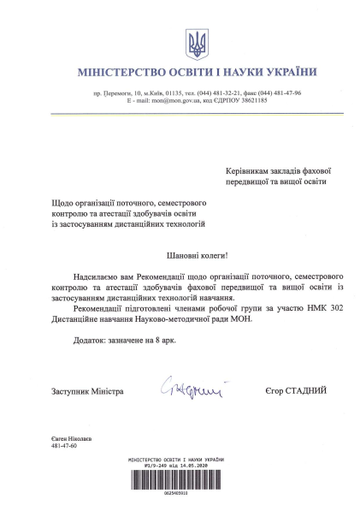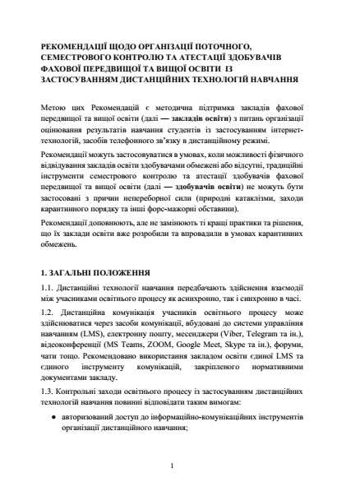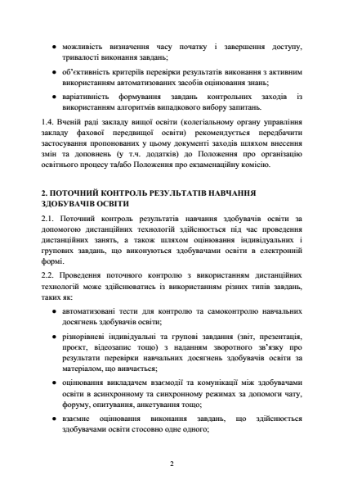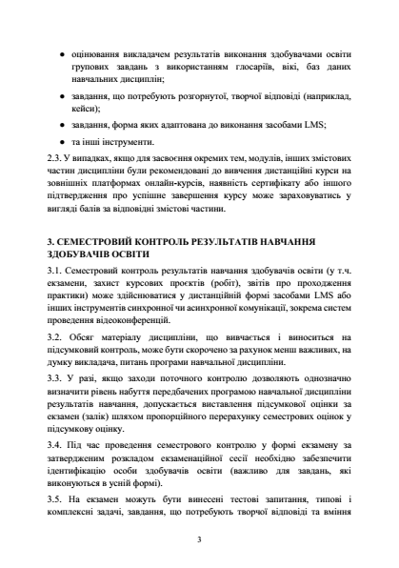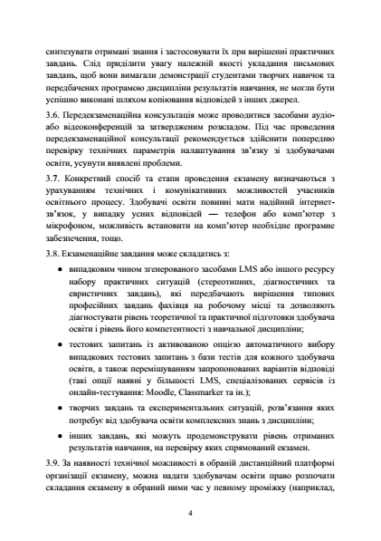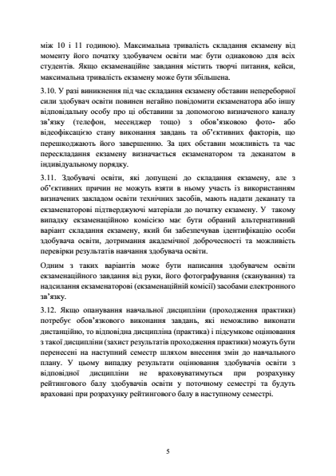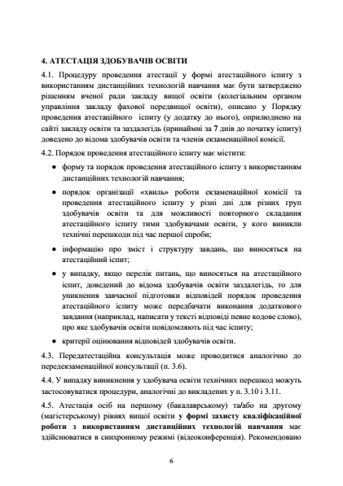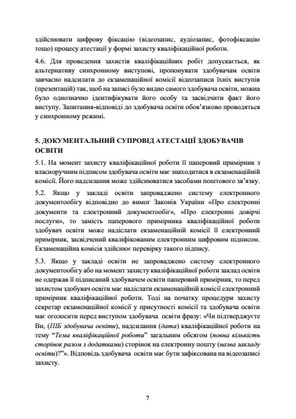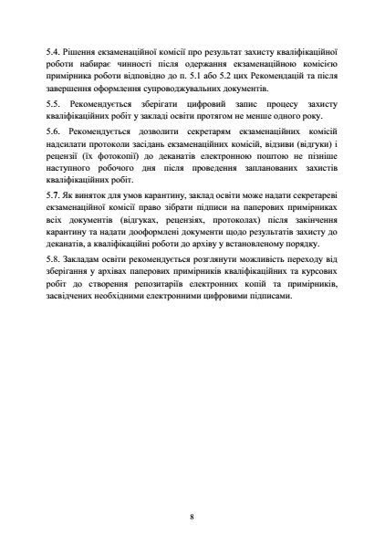
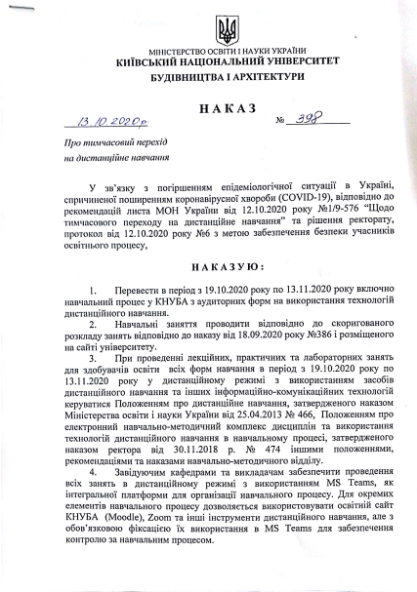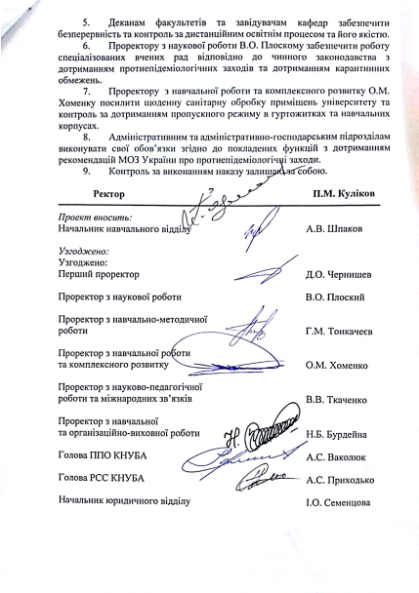

Київський національний
університет будівництва
і архітектури

Кафедра інформаційних технологій в архітектурі

П Р О Т О К О Л

23.12.2020 № 3
Методичний семінар

Голова – Товбич В.В.
Секретар – Літошенко Г.В.

Присутні: співробітники кафедри – на обліку 27 осіб, присутніх – 25 осіб.

Порядок денний:

- Про роботу в період карантину викладачів та допоміжного персоналу кафедри інформаційних технологій в архітектурі.
Доповідач – завідувач кафедри проф.Товбич В.В.

1.СЛУХАЛИ: Завідувача кафедри інформаційних технологій в архітектурі професора Товбича В.В. про дистанційну роботу викладачів та допоміжного персоналу кафедри інформаційних технологій в архітектурі.
Було проведено обговорення результатів проведення дистанційного навчального процесу. При цьому зроблено наступні зауваження:
а) Недосконалість системи контролю присутності студентів на заняттях - наявність підключення не обов'язково свідчить про фактичну присутність студента і про те, що студент слухає матеріал, що викладається (доц.Літошенко Г.В.)
б) Ускладненість контролю виконання безпосередньо студентом завдань (доц. Іванова Л.С.)
в) Складності при роботі з графічними матеріалами під час проведення занять з архітектурного проектування (доц. Кузьміна Г.В., ас. Ватрич І.Д. та ін.)
ВИРІШИЛИ: Взяти до виконання Наказ № 495 від 21.12.2020 (додається) (період з 11.01.2021 по 06.02.2021). Відповідно до Наказу, екзаменаційна сесія має проводитись: для першого курсу освітнього рівня бакалавр в аудиторіях (період з 25.01.2021 по 06.02.2021), екзаменаційна сесія старших курсів (період з 11.01.2021 по 31.01.2021) має проводитись дистанційно, з використанням платформи MS Teams, ZOOM тощо.
Провести додаткове обговорення щодо методик роботи в MS Teams з графічними матеріалами
Зав.каф.проф. Товбич В. В., проф. Сазонов К.О., проф. Яблонська Г. Д., доц. Ковальчук К.К., доц. Левченко О. В., доц. Лещенко Н. А., доц. Літошенко Г.В., доц. Михайленко А. В., доц. Семикіна О. В., доц. Михальченко С.В., ас. Ватрич І. Д., інж. Ватрич Т.Д., асп. Головатюк А.К., асп. Тромса Є.В.

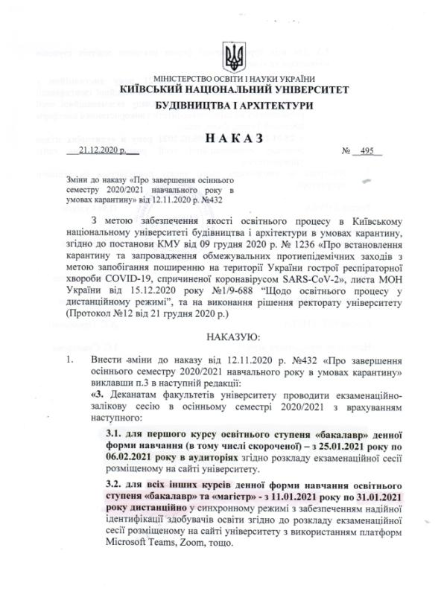
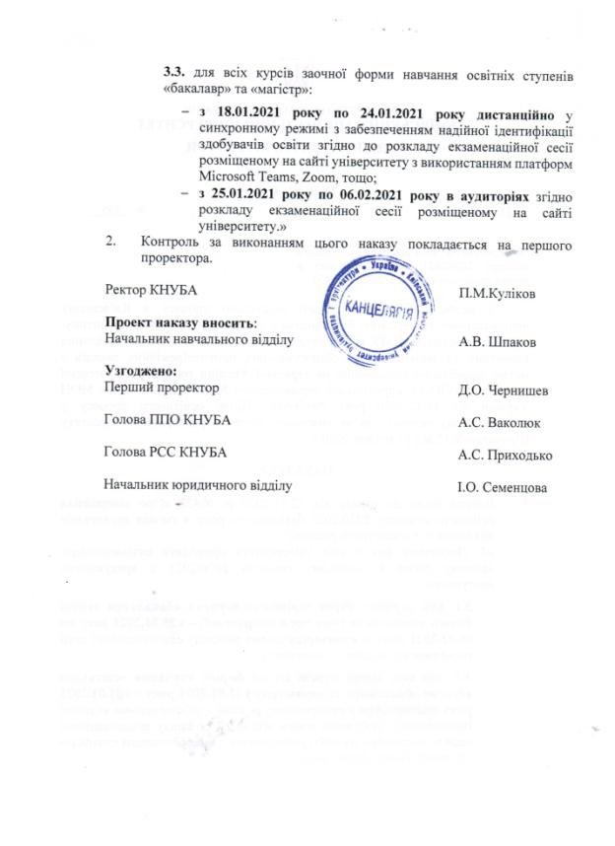
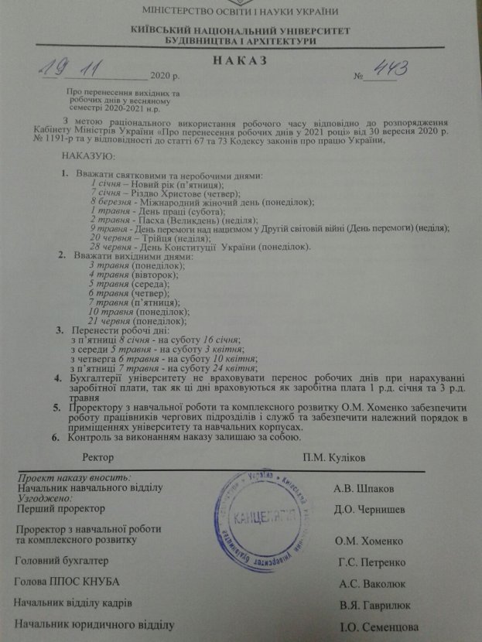

Київський національний
університет будівництва
і архітектури

Кафедра інформаційних технологій в архітектурі

П Р О Т О К О Л

12.02.2021 № 4
Методичний семінар

Голова – Товбич В.В.
Секретар – Літошенко Г.В.
Присутні: співробітники кафедри – на обліку 27 осіб, присутніх – 24 осіб (список додається).
Порядок денний:
- Про розробку силабуса і робочої навчальної програми з дисципліни «КОМП’ЮТЕРНЕ ПРОЕКТУВАННЯ:ПРАКТИКУМ №1» Доповідач – доцент кафедри Михайленко А.В.

1. СЛУХАЛИ: Про розробку силабуса і робочої навчальної програми з дисципліни «КОМП’ЮТЕРНЕ ПРОЕКТУВАННЯ:ПРАКТИКУМ №1», спеціальність 191 "Архітектура і містобудування", Освітній рівень: перший рівень вищої освіти (бакалавр). Доповідач – доцент кафедри Михайленко А.В.
Доповідачем розкрито основні положення силабуса і робочої навчальної програми з дисципліни «КОМП’ЮТЕРНЕ ПРОЕКТУВАННЯ:ПРАКТИКУМ №1», наведено приклади робіт, які мають бути виконані студентами з цієї дисципліни, засоби контролю знань студентів, а також способи адаптації навчального процесу в разі проведення дистанційних занять з цієї дисципліни.

ВИРІШИЛИ: Рекомендувати силабус і робочу навчальну програму з дисципліни «КОМП’ЮТЕРНЕ ПРОЕКТУВАННЯ:ПРАКТИКУМ №1», спеціальність 191 "Архітектура і містобудування", Освітній рівень: перший рівень вищої освіти (бакалавр) до затвердження на засіданні кафедри

Силабус і робоча навчальна програма з дисципліни «КОМП’ЮТЕРНЕ ПРОЕКТУВАННЯ:ПРАКТИКУМ №1» додаються.

Голова
Завідувач кафедри
інформаційних технологій в архітектурі,
д.арх., професор В.В.Товбич

Секретар
Вчений секретар кафедри
інформаційних технологій в архітектурі,
к.арх., доцент Г.В.Літошенко
Список присутніх:
Зав.каф.проф. Товбич В. В., доц. Антоненко Н.В., ас. Аранчій Д.О., ас. Ватрич І. Д., ас. Гореленко О.О., доц. Іванова Л. С., доц. Ковальчук К.К., доц. Козакова О.М., доц. Кузьміна Г. В., доц. Левченко О. В., доц. Лещенко Н. А., доц. Літошенко Г.В., доц. Михайленко А. В., доц. Михальченко С.В., проф. Сазонов К.О., доц. Семикіна О. В., доц. Стецюк І. І., доц. Суліменко Г.Г., ас. Хоменко В.В., ст. викл. Чала О.А., проф. Яблонська Г. Д., пров.інж. Корнійчук О.С., інж. Черевата Н.Л., інж. Ватрич Т.Д.
Київський національний
університет будівництва
і архітектури

Кафедра інформаційних технологій в архітектурі

П Р О Т О К О Л

29.03.2021 № 5
Методичний семінар

Голова – Товбич В.В.
Секретар – Літошенко Г.В.

Порядок денний:
- Про дистанційну роботу викладачів та допоміжного персоналу кафедри інформаційних технологій в архітектурі. Доповідач – завідувач кафедри проф.Товбич В.В.

1. СЛУХАЛИ: Завідувача кафедри інформаційних технологій в архітектурі професора Товбича В.В. про дистанційну роботу викладачів та допоміжного персоналу кафедри інформаційних технологій в архітектурі.
Особливо наголошено на необхідності контролю за проведенням онлайн-занять відповідно до розкладу, наскільки це можливо, а також на веденні запису занять. Ці записи мають бути використані як для контролю фактичного проведення заняття, так і в якості додаткового методичного матеріалу при вивчення дисципліни

ВИРІШИЛИ: Взяти до уваги Наказ №94 від 17.03.2021 (період з 22.03.2021 року по 09.04.2021). Відповідно до Наказу, дистанційна комунікація учасників освітнього процесу може здійснюватися через засоби комунікації, вбудовані до системи управління навчанням (LMS), електронну пошту, месенджери (Viber, Telegram та ін.), відеоконференції (MS Teams, ZOOM, Google Meet, Skype та ін.), форуми, чати тощо. У КНУБА пріоритетним засобом комунікації виступає платформа MS Teams. Наголосити на обов'язковому веденні запису занять

Голова
Завідувач кафедри
інформаційних технологій в архітектурі,
д.арх., професор В.В.Товбич

Секретар
Вчений секретар кафедри
інформаційних технологій в архітектурі,
к.арх., доцент Г.В.Літошенко

Список присутніх:
Зав.каф.проф. Товбич В. В., доц. Антоненко Н.В., ас. Аранчій Д.О., ас. Ватрич І. Д., ас. Гореленко О.О., доц. Іванова Л. С., доц. Ковальчук К.К., доц. Козакова О.М., доц. Кузьміна Г. В., доц. Левченко О. В., доц. Лещенко Н. А., доц. Літошенко Г.В., доц. Михайленко А. В., доц. Михальченко С.В., проф. Сазонов К.О., доц. Семикіна О. В., доц. Стецюк І. І., доц. Суліменко Г.Г., ас. Хоменко В.В., ст. викл. Чала О.А., проф. Яблонська Г. Д., інж. Черевата Н.Л., інж. Ватрич Т.Д.

Київський національний
університет будівництва
і архітектури

Кафедра інформаційних технологій в архітектурі

П Р О Т О К О Л

07.04.2021 № 6
Методичний семінар

Голова – Товбич В.В.
Секретар – Літошенко Г.В.

Присутні: співробітники кафедри – на обліку 27 осіб, присутніх – 24 осіб (список додається).

Порядок денний:
- Про затвердження силабуса і робочої навчальної програми з дисципліни Комп'ютерне моделювання в дизайні.
Доповідач – доцент кафедри Левченко О.В.

1. СЛУХАЛИ: Про розробку силабуса і робочої навчальної програми з дисципліни Комп'ютерне моделювання в дизайні, спеціальність 022 "Дизайн", Освітній рівень: третій рівень вищої освіти (доктор філософії). Доповідач – доцент кафедри Левченко О.В.
Доповідачем розкрито основні положення силабуса і робочої навчальної програми з дисципліни Комп'ютерне моделювання в дизайні, спеціальність 022 "Дизайн", Освітній рівень: третій рівень вищої освіти (доктор філософії), наведено приклади робіт, які мають бути виконані студентами з цієї дисципліни, засоби контролю знань студентів, а також способи адаптації навчального процесу в разі проведення дистанційних занять з цієї дисципліни.

ВИРІШИЛИ: Рекомендувати силабус і робочу навчальну програму з дисципліни Комп'ютерне моделювання в дизайні, спеціальність 022 "Дизайн", Освітній рівень: третій рівень вищої освіти (доктор філософії) до затвердження на засіданні кафедри

Голова
Завідувач кафедри
інформаційних технологій в архітектурі,
д.арх., професор В.В.Товбич

Секретар
Вчений секретар кафедри
інформаційних технологій в архітектурі,
к.арх., доцент Г.В.Літошенко
Список присутніх:
Зав.каф.проф. Товбич В. В., доц. Антоненко Н.В., ас. Аранчій Д.О., ас. Ватрич І. Д., ас. Гореленко О.О., доц. Іванова Л. С., доц. Ковальчук К.К., доц. Козакова О.М., доц. Кузьміна Г. В., доц. Левченко О. В., доц. Лещенко Н. А., доц. Літошенко Г.В., доц. Михайленко А. В., доц. Михальченко С.В., проф. Сазонов К.О., доц. Семикіна О. В., доц. Стецюк І. І., доц. Суліменко Г.Г., ас. Хоменко В.В., ст. викл. Чала О.А., проф. Яблонська Г. Д., пров.інж. Корнійчук О.С., інж. Черевата Н.Л., інж. Ватрич Т.Д.

